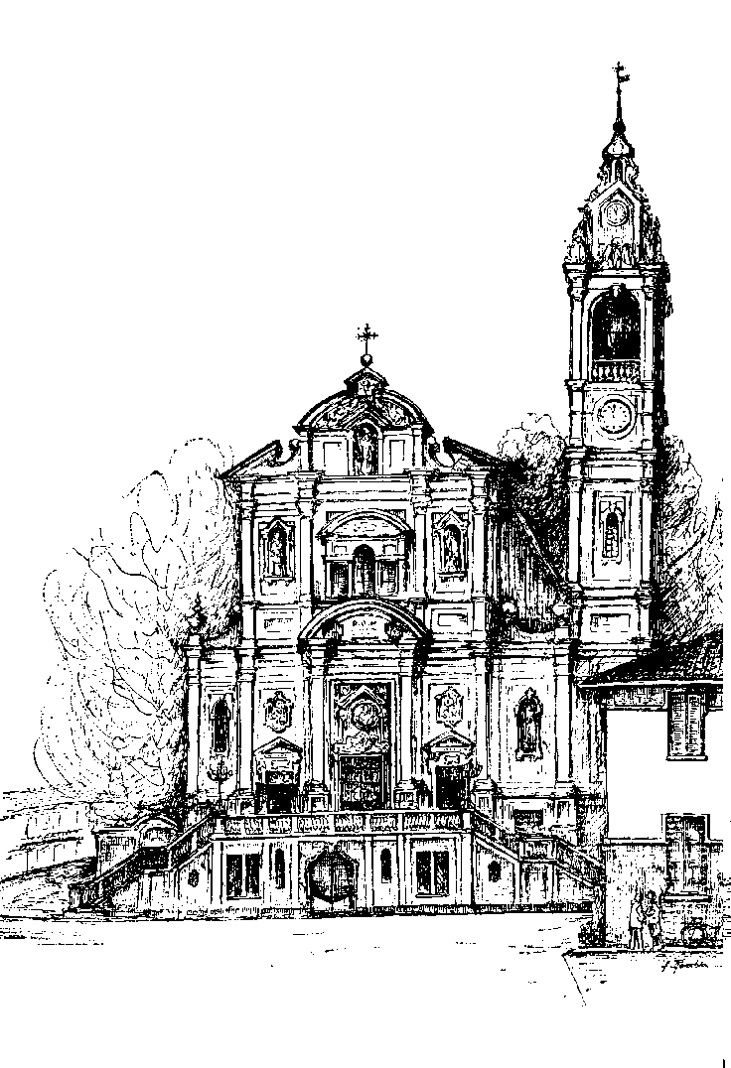
Parrocchia Santi Pietro e Paolo Apostoli
Via Cavour 34 – 10026 SANTENA (TO)
Tel. 011- 945.67.89 e-mail: segreteria@parrocchiasantena.it

Catechismo 1° anno (2ª elementare) 2023-24

DATA | ORA | DOVE | CHE COSA
Venerdì 6 ottobre | 21 | Oratorio | Incontro per i genitori di presentazione del cammino e Iscrizioni
Sabato 21 ottobre | 10,30 | Oratorio | Inizio Catechismo
Domenica 22 ottobre | 10,30 | Chiesa | S. Messa per l’inizio del Catechismo
Sabato 11 novembre | 10,30 | Oratorio | Incontro di Catechismo
Sabato 2 dicembre | 10,30 | Oratorio | Incontro di Catechismo
Da lunedì 18 a  venerdì 22 dicembre | 17 | Grotta | Novena di Natale  per tutti i ragazzi del catechismo
Sabato 27 gennaio | 10,30 | Oratorio | Incontro di Catechismo
Mercoledì 14 febbraio | 17 | Chiesa | Mercoledì delle Ceneri  Celebrazione per tutti i ragazzi del catechismo
Sabato 17 febbraio | 10,30 | Oratorio | Incontro di Catechismo
Sabato 16 marzo | 10,30 | Oratorio | Incontro di Catechismo
Venerdì 29 marzo | 15 | Parco | Venerdì Santo - Via Crucis per i ragazzi
Sabato 6 aprile | 10,30 | Oratorio | Incontro di Catechismo
Sabato 4 maggio | 10,30 | Oratorio | Incontro di Catechismo

